Руководителям сельхозпредприятий и Главам КФХ Грибановского муниципального района

Администрация Грибановского муниципального района доводит до Вашего сведения, что 08 июня 2021 года в 10.00БУВО «Воронежский областной центр информационного обеспечения АПК» совместно с АНО «Центр поддержки предпринимательства Воронежской области» и РСО «Агроконтроль» проводит информационно-консультационный семинар в формате онлайн-конференции, программа семинара представлена в приложении.
Ссылка для регистрации в семинаре:
https://events.webinar.ru/moibiz36/vrn08062021
Принять участие в конференции можно через браузер на компьютере, либо скачав приложение на телефон (ссылка в Приложении)
Для входа в конференцию необходимо ввести информацию, позволяющую идентифицировать слушателя.
По техническим вопросам подключения просим обращаться по телефонам: +7(919) 182-69-59 Дмитрий Бондарь; +7(906) 677-53-42 Павел Дитяткин.

Приложение на 4 л. в 1 экз.

Приложение
Программапроведения информационно-консультационного семинара в форматеонлайн-конференции.

№  п/п | Тема доклада | ФИО докладчика
1 | Открытие информационно-консультационного семинара. | Бочаров Александр Васильевич - директор БУВО «Воронежский областной центр информационного обеспечения АПК».
2 | «Учёт средств государственной поддержки в сельскохозяйственном потребительском кооперативе» | Морозов Андрей Валерьевич -  президент РСО «Агроконтроль».  Явкина Галина Ивановна – исполнительный директор Российской саморегулируемой организации «Агроконтроль».

Инструкция по подключению к видеоконференции на платформе Webinar.ru

После перехода по ссылке необходимо зарегистрироваться для участия в конференции нажав кнопку «ЗАРЕГИСТРИРОВАТЬСЯ»

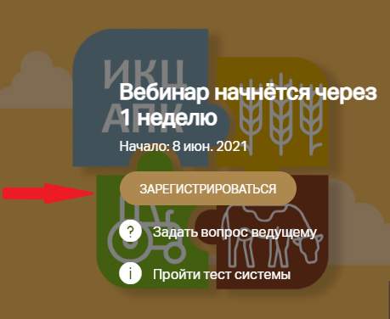

На следующей форме необходимо заполнить все поля и нажать кнопку «ЗАРЕГИСТРИРОВАТЬСЯ»

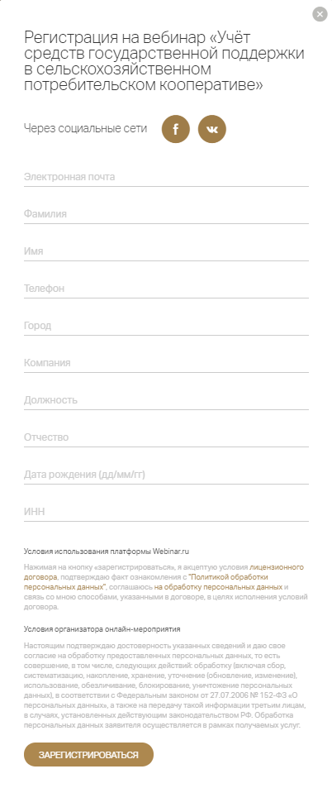
После этого этапа на указанную почту придет письмо с подтверждением регистрации.

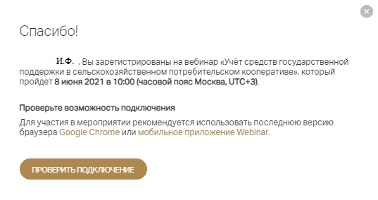
И появится окно с ссылкой на мобильную версию приложения для участия в конференции.
! | Рекомендуется подключатся через компьютер, так как через мобильное приложения в условиях не качественной связи возможны проблемы с отображением видео

Нажав на кнопку «ПРОВЕРИТЬ ПОДКЛЮЧЕНИЕ» можно провести диагностику и узнать удовлетворяет ли ваш компьютер и браузер комфортному просмотру конференции.

Ссылка для мобильного приложения iOS: https://itunes.apple.com/ru/app/webinar/id1050809427?mt=8

Ссылка для мобильного приложения Android:
https://play.google.com/store/apps/details?id=ru.webinar.mobile

Ссылка на видео инструкцию по подключению:
https://help.webinar.ru/ru/articles/1514399-как-зарегистрироваться-и-войти-на-вебинар

